TRƯỜNG ĐH KINH TẾ QUỐC DÂN  VIỆN ĐÀO TẠO QUỐC TẾ | 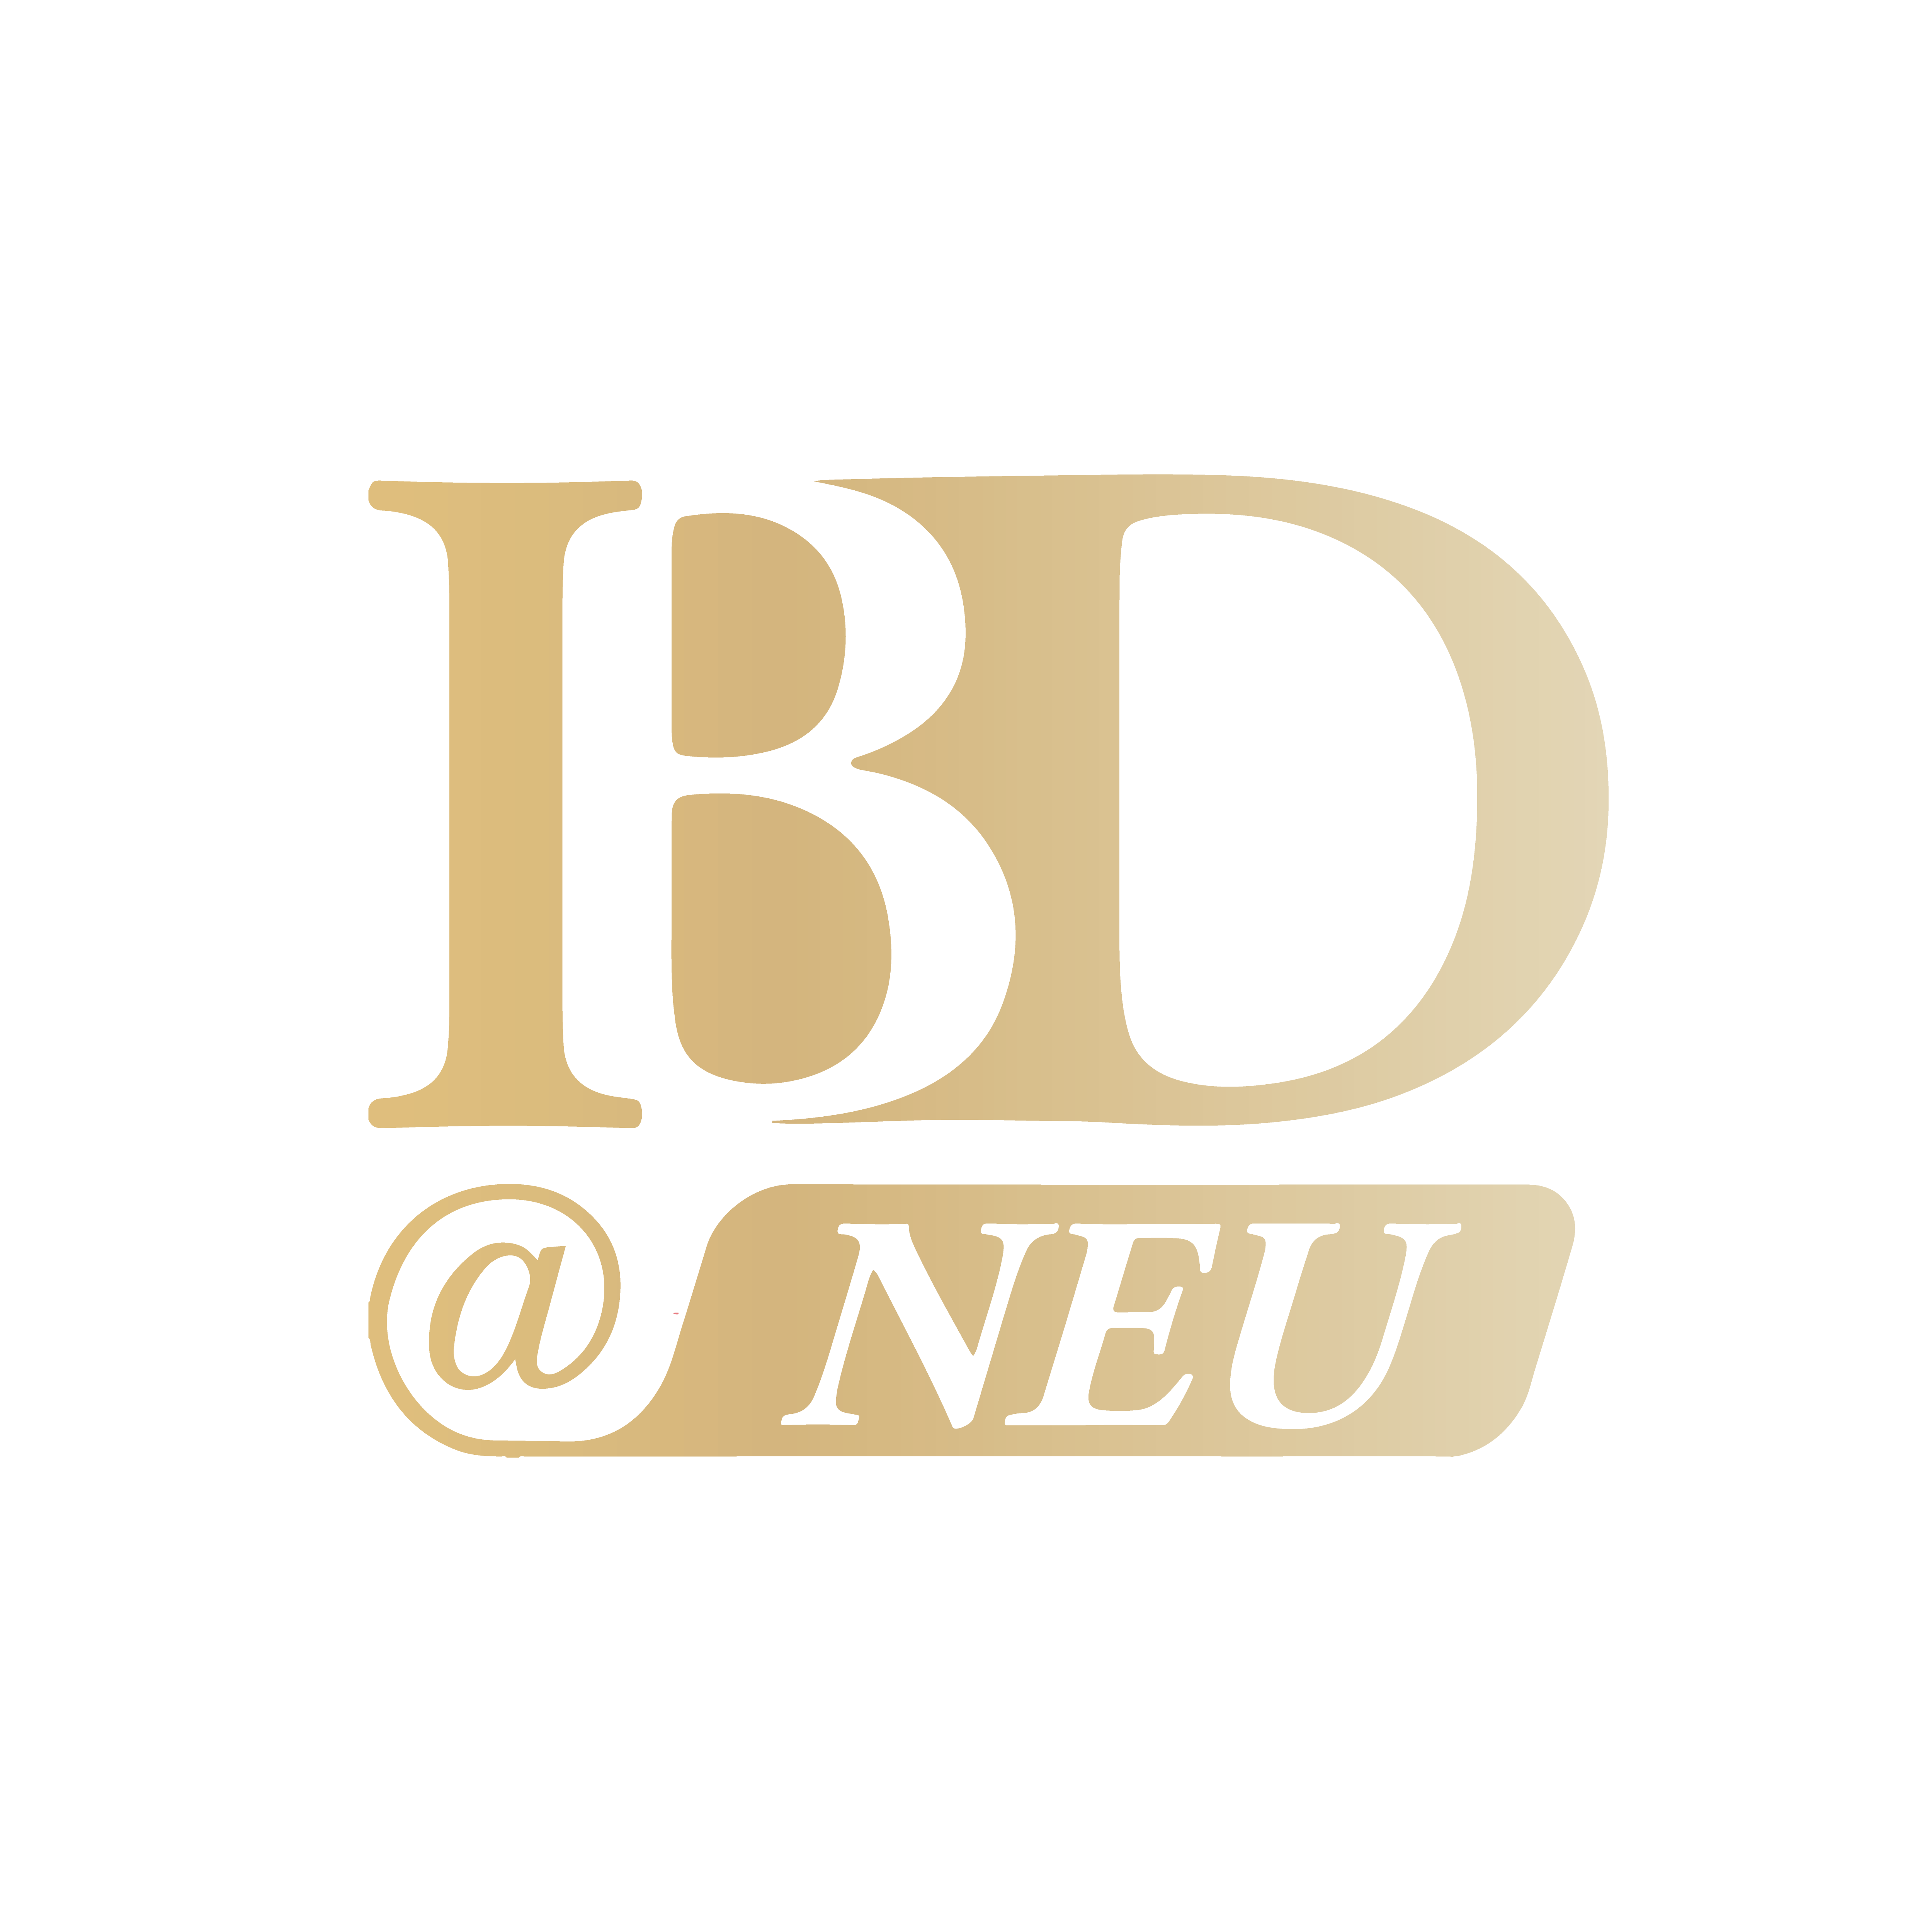

ĐƠN ĐĂNG KÝ

HỌC BỔNG ƯƠM MẦM DOANH NHÂN TOÀN CẦU 2024
Ảnh 3x4cm
Tên của ứng viên:
Ngày sinh: ________________________ Giới tính
Email: ____________________________ Điện thoại :

Nếu em là sinh viên Chương trình Cử nhân Quốc tế IBD@NEU, vui lòng cung cấp thông tin về kết quả tuyển sinh đầu vào của em tại Chương trình Cử nhân Quốc tế IBD@NEU:
- Điểm tuyển sinh: …………………..trong đó:
  - Điểm 3 môn theo tổ hợp xét tuyển của ĐHKTQD: ……………Ban……
hoặc điểm SAT/A Level …………………….
  - Điểm thi Kiến thức tổng hợp: …………….
  - Điểm trung bình lớp 12: ……………
  - Điểm phỏng vấn: …………….
- Điểm IELTS: ……………..
- Ngành nhập học: ……………..

Nếu em là sinh viên Chương trình Cử nhân Khởi nghiệp và Phát triển Kinh doanh BBAE@NEU, vui lòng cung cấp thông tin sau:
- Điểm 3 môn theo tổ hợp xét tuyển của ĐHKTQD: ……………Ban……
hoặc điểm SAT/ A Level …………………….
- Điểm trung bình lớp 12: ……………
- Điểm IELTS: ……………..

Hãy liệt kê dưới đây theo mức độ từ cao xuống thấp hoặc theo thời gian từ gần đây nhất những thành tích em đã đạt được ở PTTH. (Gợi ý: Thành tích học tập, ý thức kỷ luật, xây dựng tập thể, tham gia các hoạt động xã hội. Phân tích ngắn gọn ý nghĩa của các nỗ lực đó trong việc tạo ra một môi trường tích cực và năng động cho các bạn học sinh, và góp phần xây dựng cho Trường, Lớp và cho xã hội.)

Hãy chia sẻ định hướng tương lai của em về học tập, công việc trong 5 năm tới

Nêu một vài sự kiện và con người đã cho em những kỷ niệm/trải nghiệm/bài học…sâu sắc nhất trong học tập và cuộc sống, qua đó giúp hình thành những thói quen, phẩm chất và ước mơ của em hôm nay

Hà Nội, ngày tháng năm 2024
Người làm đơn

